5*DLX NEHİR GEMİSİ AMADEUS STAR ile
ROMANTİK REN NEHRİ & MUHTEŞEM MOSEL NEHRİ
HOLLANDA - ALMANYA – FRANSA - İSVİÇRE
Amsterdam(1)(*Marken-Volendam) - Hoorn - Köln - Cochem - Koblenz - Romantik Ren Parkuru - Rüdesheim - Mannheim(*Heidelberg) - Speyer - Kehl(*Strazburg) - Basel
Gemi (*) işareti ile belirtilen limanlara yanaşamamaktadır. (*) İşareti ile belirtilen şehir ve kasabalara ekstra tur ile gidilebilir veya misafirlerimiz kendi imkanları ile gidebilirler.
KURBAN BAYRAMI
27 Temmuz 2020


01. Gün İSTANBUL – AMSTERDAM (HOLLANDA)
27 Tem 2020 / Perş Atatürk Havalimanı, Dış Hatlar Terminali, Türk Havayolları kontuarı önünde 08.00'da buluşma. Check-in ve pasaport işlemleri sonrası Türk Havayolları'nın, TK 1957 numaralı seferi ile saat 10.35'de Amsterdam'a hareket. Yerel saat ile 13.15’de Amsterdam'a varış. Havalimanında bizleri bekleyen aracımız ile gemimize transfer. Gemiye check-in ve kabinlere yerleşme sonrasında serbest zaman. Gemimiz bu gece Amsterdam limanında demirli kalacak.

Gün Liman Ülke Varış Hareket
02 Amsterdam(*Marken-Volendam) Hollanda - 08.30
Hoorn 13.00 13.30
03 Köln Almanya 16.00 20.00
04 Cochem Almanya 14.00 21.45
05 Koblenz Almanya 06.00 11.00 Romantik Ren Parkuru Geçişi (Gemi ile Panoramik Geçiş)
Rüdesheim 17.00 22.00
06 Mannheim(*Heidelberg) Almanya 06.00 13.00
Speyer 15.30 19.30
07 Kehl(*Strazburg) Almanya(*Fransa) 07.30 13.00

08. Gün BASEL (İSVİÇRE) - İSTANBUL
03 Ağu 2020 / Perş Sabah 09.00'da Basel limanına varış. Kahvaltı sonrası gemiden çıkış işlemleri ve Basel Havalimanına transfer. Check-in ve Pasaport kontrolü sonrası Türk Havayolları’nın TK 1926 numaralı seferi ile saat 18.10’da İstanbul Atatürk Havalimanına hareket. Yerel saat ile 22.10’da varış ve turumuzun sonu.
TUR ÜCRETİ (Kişi Başı)
Dış Kabin - 16 m² | 999 Euro
Orta Kat French Kabin - 17 m² | 1.399 Euro
Üst Kat French Kabin - 17 m² | 1.499 Euro
Üst Kat Suite Kabin (Gerçek Balkonlu) - 26 m² | 1.799 Euro
Single (Tek kişi) farkı Suite kabinler %90, diğer kabinler %70
İLAVE ÜCRETLER (Kişi Başı)
Havalimanı Vergileri & Seyahat Sağlık Sigortası & İptal Sigortası | 200 Euro
Liman Vergileri | 200 Euro
Gemi Personel Bahşişleri | (Oda Hesabınıza Eklenecektir) 77 Euro
Vize | 125 Euro

FİYATLARIMIZA DÂHİL OLAN HİZMETLER
* Türk Havayolları ile İstanbul - Basel // Amsterdam – İstanbul arası ekonomi sınıfı tarifeli sefer uçak bileti
* 2019 Yapımı, 5*Deluxe Nehir gemisinde, 7 gece tam pansiyon konaklama (Tam pansiyon dahilindeki servis gemiye biniş günü Akşam yemeği ile başlayıp, gemiden iniş günü kahvaltı ile son bulmaktadır)
* Havalimanı transferleri (Gemiye biniş günü ve gemiden iniş günü)
* Gemideki eğlence, aktiviteler ve canlı müzik
* Tecrübeli Türkçe rehberlik hizmeti
* Ücretsiz çay & kahve istasyonu ve seyahat süresince ücretsiz (limitli) internet hizmeti

FİYATLARIMIZA DÂHİL OLMAYAN HİZMETLER
* Gemideki alkollü ve alkolsüz tüm içecekler

* Gemi Personel Bahşişleri (gecelik kişi başı 11 Euro’dan hesaplanarak toplamda kişi başı 77 Euro oda hesabınıza eklenecektir)
* Gemi veya rehber tarafından organize edilecek tüm ekstra turlar
* Yurtdışı çıkış fonu
* Schengen vizesi

AMADEUS STAR GEMİSİ ÖZELLİKLERİ
2019 yılında seferlerine başlayan gemi, 135 metre, 84 kabin / 168 yolcu kapasitelidir. Tüm kabinlerde; oturma alanı, Tv, wi-fi hizmeti, kasa, saç kurutma makinası vb hizmetler bulunmaktadır.

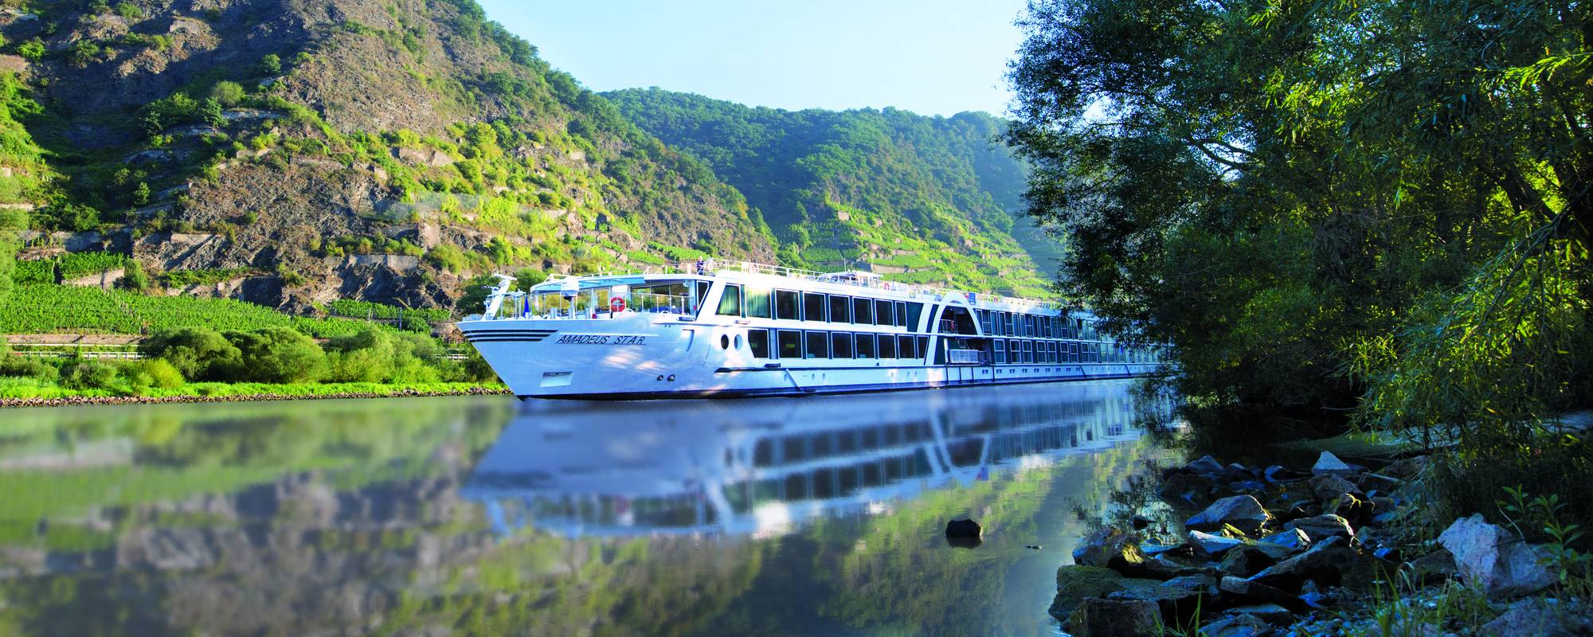

Notlar ve bilmeniz gerekenler;
*Programda belirtilen saatler Lüftner Cruises ve Türk Havayolları‘dan alınmıştır. Saatlerde olabilecek herhangi bir değişiklikten Golden Bay Tour sorumlu değildir. Dolayısıyla herhangi bir saat değişikliğinden ötürü Golden Bay Tour programın içeriğini ve hizmet muhteviyatını bozmadan günlerde oynama yapabilir.
*Limanlardaki turların süreleri, gezilecek yerler ve sıralamaları rehberler tarafından belirlenmekte olup, gereken durumlarda değişiklik yapılabilir veya tamamen kaldırılabilir.
Dış Kabin
*Nehirlerde meydana gelebilecek nehir su seviyesinin yükselmesi veya azalması gibi doğal afet durumlarından ve seviye havuzlarında/kanallarda meydana gelebilecek olan grev uygulaması veya planlanan limana yanaşılamaması
gibi force major durumlarından Golden Bay Tour sorumlu olmayacaktır. Aynı zamanda meydana gelebilecek olan liman değişikliği, limana varış ve ayrılış saati değişikliği gibi program dışı durumlardan Golden Bay Tour sorumlu olmayacaktır.
*Gemi yolculuğu sırasındaki alacağınız akşam yemeklerinden 1’i resmi akşam yemeğidir ve misafirlerimizin bu gece için yanlarında formal/resmi kıyafet getirmeleri beklenmektedir.
*Gemiye check-in esnasında her misafir pasaportunu verip kabin anahtarını alabilecektir. Gemi manifestosu ve lokal işlemler için toplanan pasaportlar ilerleyen günlerde geri verilecektir.
*Gemideki harcamalarını kredi kartı ile yapacak misafirlerimizin kredi kartlarını resepsiyona kayıt ettirmeleri gerekmektedir.
*Geminin kalkış saatlerine kesinlikle riayet edilmesi gerekmektedir. Limanlarda gemimizin kalkış saatinden en geç 30 dakika önce gemiye giriş yapılması gerekir. Aksi takdirde gemiye giriş yapamayabilirsiniz. Böyle bir durumdan Golden Bay Tour sorumlu olmayacaktır.

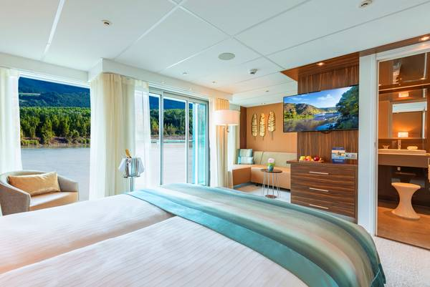
Gerçek Balkonlu Suite Kabin 26 m²

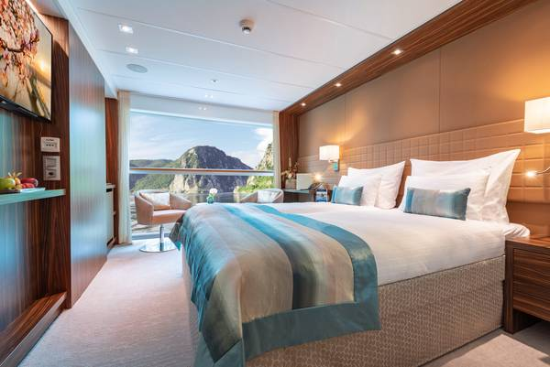
Orta ve Üst Kat French Balkonlu Kabin 17 m²

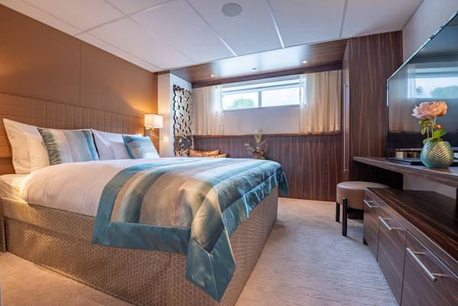
Alt Kat Dış Kabin 16 m²



